附件2

湖州微课网上传操作指南
一、登录
1.访问网址https://wk.huedu.net 打开平台首页（推荐使用360安全浏览器或谷歌浏览器）。
2.点击右上角的【登录】打开登录界面，点击“钉扫码登录”，使用手机钉钉扫码登录。
注：扫码的钉钉账号需加入湖州市教育局组织架构内，若没有加入组织架构的请联系所在学校教育魔方（之江微校）管理员。
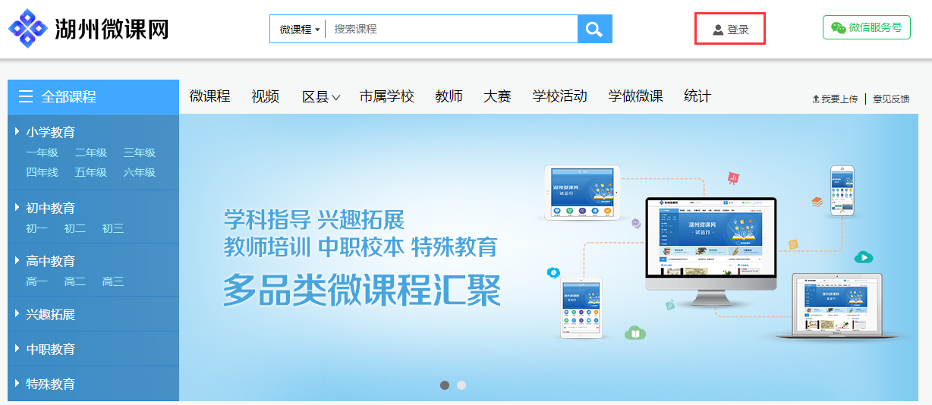

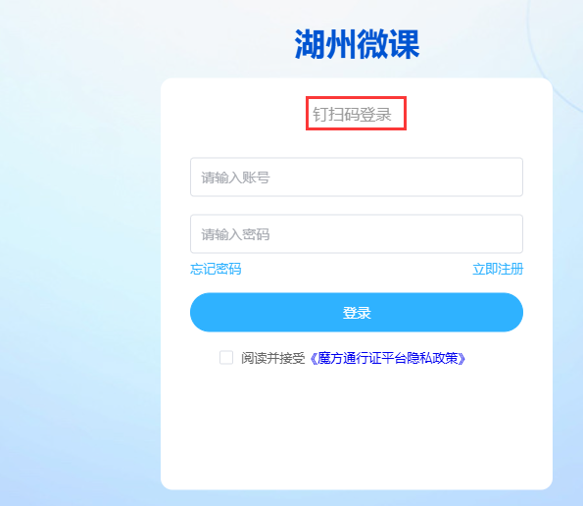

二、作品上传
1.点击首页“大赛”栏目，选择对应的大赛宣传图片，点击进入活动页面，点击【我要报名】，进入后台个人中心页面。
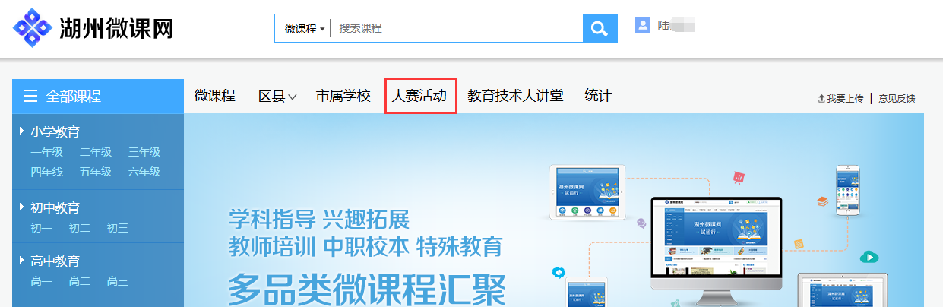
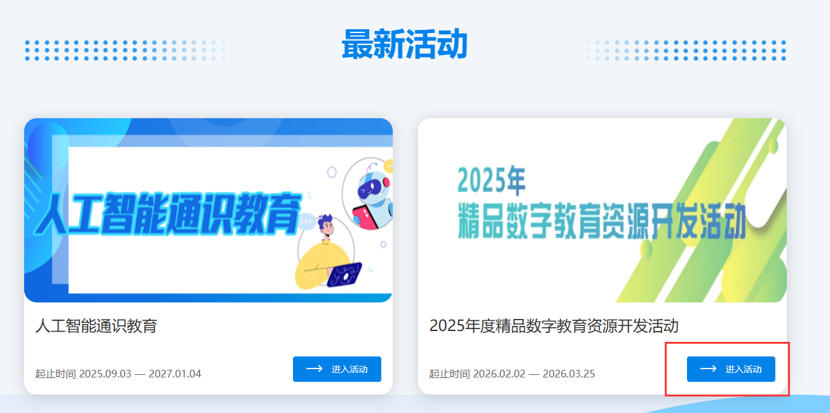
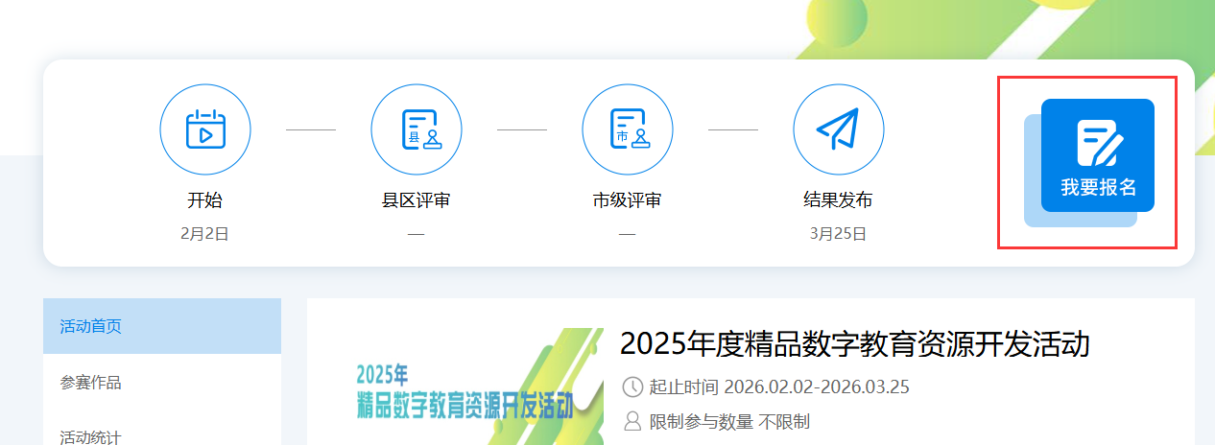

2.在【微课大赛】——【参赛微课上传】中，点击“新增”，选择正确的大赛活动后，填写作品信息并上传视频及对应文档，检查确认后点击页面最下方“保存”按钮。
注：作品申报表、承诺书等课程相关的文档在此页面上传。
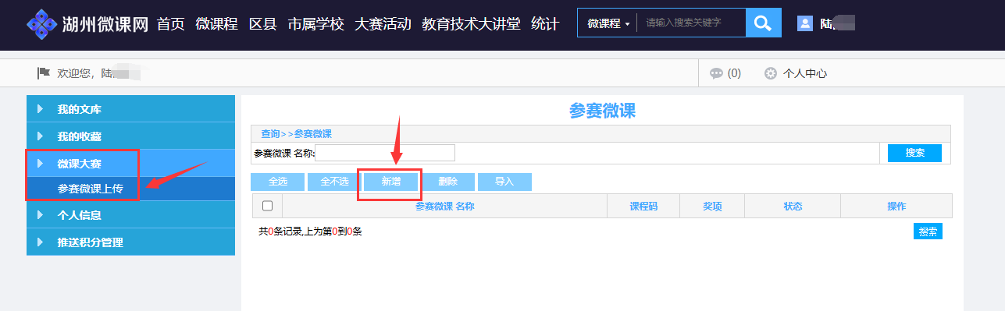
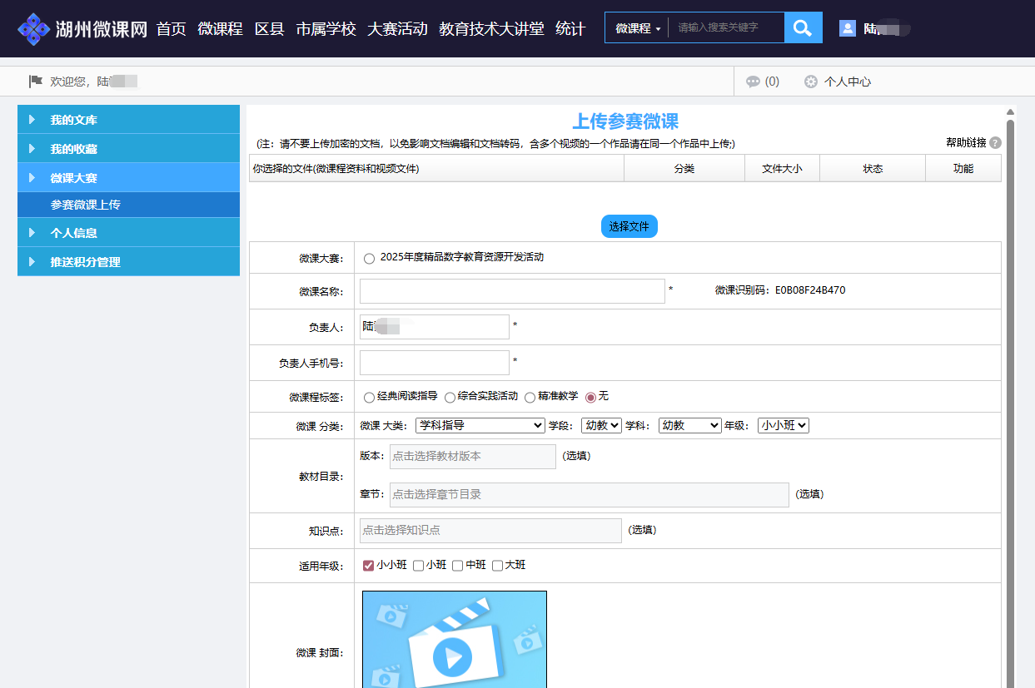

3.上一步保存之后回到上传作品列表，点击【视频】按钮，分别上传每个课时的视频，点击【承建教师】按钮可以添加团队成员信息。
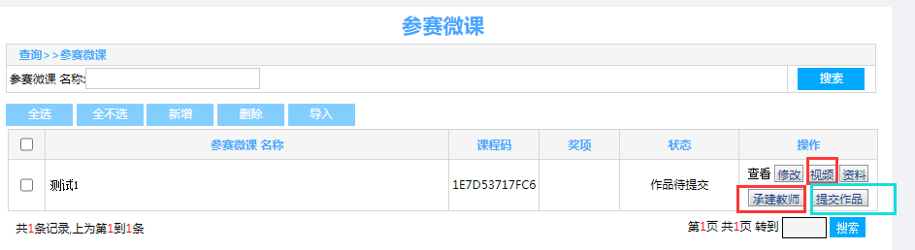
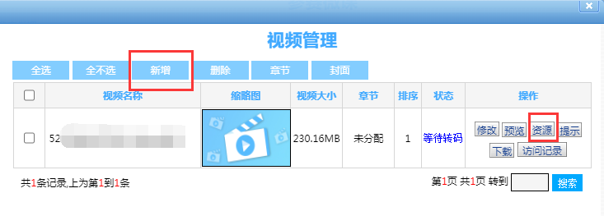

点击某个课时视频后的【资源】按钮，上传对应的文档材料。

注：教学设计、作业练习文档可以上传PDF格式，可以避免在线转码后发生排版错乱问题并减少转码等待时间。如需要传课件的，请事先在本地保存为PDF格式后上传PDF格式的课件。
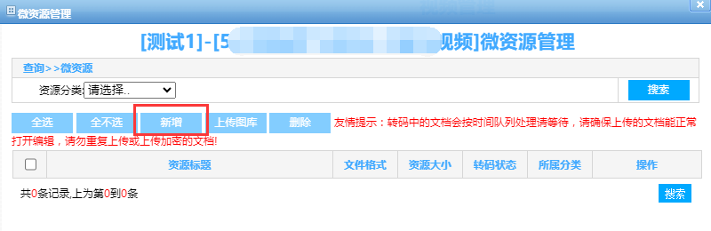
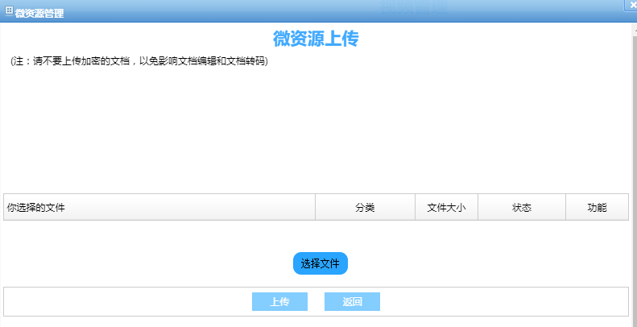

5.完成全部内容上传后关闭小窗口，回到作品列表，点击按钮“提交作品”，完成作品提交。
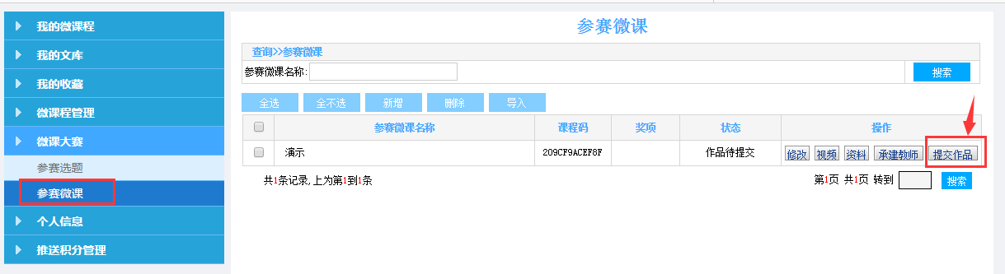

注：“作品市/县待审核”状态下无法更改作品信息，但可以点击“资料”按钮修改替换视频、文档。

